千万别超标！公职人员办公设备、差旅费、伙食费标准

据财政部网站消息，中央行政单位的办公设备及办公家具配置早已执行新的标准。中央对单位办公设备和家具的数量、价格、最低使用年限和性能等都做出了明确要求，标准更严更细！
今后，采购或者配置办公设备可要注意了，千万别超标。
（1）计算机、打印机、扫描仪等办公室设备：电脑最少要用6年，台式的价格上限5000元
通知要求，台式计算机（含预装正版操作系统软件）价格上限为5000元，最低使用年限为6年；便携式计算机(含预装正版操作系统软件)价格上限为7000元，最低使用年限为6年。
通知还对打印机、复印机、传真机等的配置做了规定。明确，编制内实有人数在100人以内的单位，每20人可以配置1台复印机；编制内实有人数在100人以上的单位，超出100人的部分每30人可以配置1台复印机。复印机的价格上限为35,000元，并且规定最低使用年限为6年或复印30万张纸。
（2）办公桌椅、沙发、茶几等办公家具：不得配置豪华家具，不得使用名贵木材
中央行政单位能不能配置好点的办公家具，标准是什么，什么该配什么不该配，这次的规定都很明确。
司局级的办公桌价格不能超过4500元，办公椅不能超过1500元，书柜1人2组不能超过2000元，最低使用年限均为15年。
处级及以下人员的办公桌价格不能超过3000元，办公椅不能超过800元，书柜1人1组不能超过1200元，最低使用年限均为15年。
另外，文件还明确提出，中央行政单位配置办公家具应当充分考虑办公布局，符合简朴实用要求，不得配置豪华家具，不得使用名贵木材。
（3）达到“最低使用年限”后是不是就可以马上更换了？
最低使用年限是怎么确定的？通知明确，最低使用年限根据办公设备、家具的使用频率和耐用程度等确定，是通用办公设备、家具使用的低限标准。
未达到最低使用年限的坏了怎么办？通知要求，除损毁且无法修复外，原则上不得更新。
达到使用年限就可以马上更换了？通知说，已达到使用年限仍可以使用的，应当继续使用。
同时，通知指出，这个标准将“根据经济社会发展水平、市场价格变化等因素，适时调整。”
办公配置标准
根据文件要求，中共中央直属机关，国务院各部委、直属机构、直属事业单位、办事机构，全国人大常委会办公厅，全国政协办公厅，最高人民法院，最高人民检察院，各民主党派中央本级，有关人民团体及中央垂直管理系统行政单位。配置通用办公设备、家具适用本标准。
另外，参照公务员法管理的事业单位和执行行政单位财务和会计制度的其他中央事业单位和社会团体配置通用办公设备、家具的，依照本标准执行。
至于驻外机构的办公设备家具配置标准，则另行制定。
以后中央行政单位的办公配置标准是这样的：

公职人员应该知道的出差花费新规定和标准！
近期，财政部办公厅、国家机关事务管理局办公室、中共中央直属机关事务管理局办公室联合印发《关于规范差旅伙食费和市内交通费收交管理有关事项的通知》，进一步规范差旅伙食费和市内交通费收交管理。
身为国家公职人员，在日常公务活动中必须严格遵守国家的相关规定。为此，我们整理了最新的差旅费、住宿费、交通费、伙食费、会议费等标准，一起来学习了解！
一、差旅伙食费和市内交通费新规
财政部办公厅、国家机关事务管理局办公室、中共中央直属机关事务管理局办公室联合印发《关于规范差旅伙食费和市内交通费收交管理有关事项的通知》（以下简称《通知》），分类细化差旅伙食费和市内交通费交纳标准及管理要求，规范接待单位开具凭证及收取费用管理，明确中央和地方相关部门的职责分工。《通知》自2019年8月1日起施行。
1.伙食费怎么交
《通知》细化了此前规章制度的有关规定。比如，《中央和国家机关差旅费管理办法》规定，“出差人员应当自行用餐。凡由接待单位统一安排用餐的，应当向接待单位交纳伙食费”“出差人员由接待单位或其他单位提供交通工具的，应向接待单位或其他单位交纳相关费用”。对此，《通知》明确了交纳标准及管理要求。
《通知》明确，中央单位出差人员（以下称出差人员）出差期间按规定领取伙食补助费。除确因工作需要由接待单位按规定安排的一次工作餐外，用餐费用自行解决。出差人员需接待单位协助安排用餐的，应当提前告知控制标准，并向伙食提供方交纳伙食费。
在单位内部食堂用餐，有对外收费标准的，出差人员按标准交纳；没有对外收费标准的，早餐按照日伙食补助费标准的20%交纳，午餐、晚餐按照日伙食补助费标准的40%交纳。
在宾馆、饭店等餐饮服务单位用餐的，按照餐饮服务单位收费标准交纳相关费用。
2.市内交通费怎么交？
《通知》明确，出差人员出差期间按规定领取市内交通费。
接待单位协助提供交通工具并有收费标准的，出差人员按标准交纳，最高不超过日市内交通费标准；没有收费标准的，每人每半天按照日市内交通费标准的50%交纳。
接待单位协助安排用餐、提供交通工具的，出差人员应当索取相应的行政事业单位资金往来结算票据或税务发票等凭证，个人保存备查，不作为报销依据。
《通知》规定，接待单位应当按规定收取出差人员相关费用，及时出具行政事业单位资金往来结算票据或税务发票；确实无法出具上述凭证的，可出具其他收款凭证。加强收取费用的管理，做好业务台账登记，纳入统一核算，所收费用可作为代收款项用于相关支出或作收入处理。
二、差旅住宿费
2016年4月1日，财政部印发关于《中央和国家机关工作人员赴地方差旅住宿费标准明细表》的通知规定，部级官员出差北京，住宿费标准每天限额为1100元，司局级官员每天限额650元，其他人员每天限额500元。
部级官员赴天津、河北、山西、内蒙、辽宁、大连、吉林等地，住宿费标准每天限额多为800元。
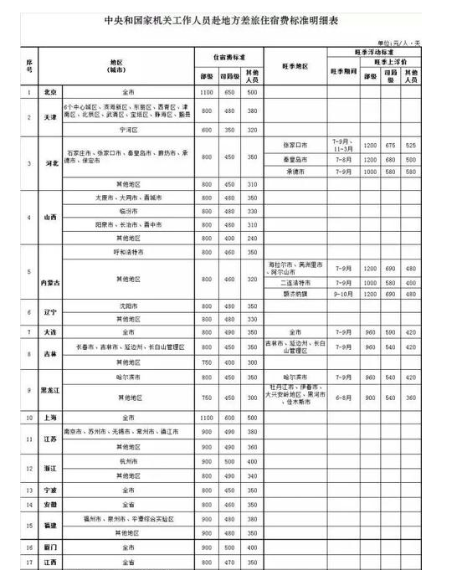
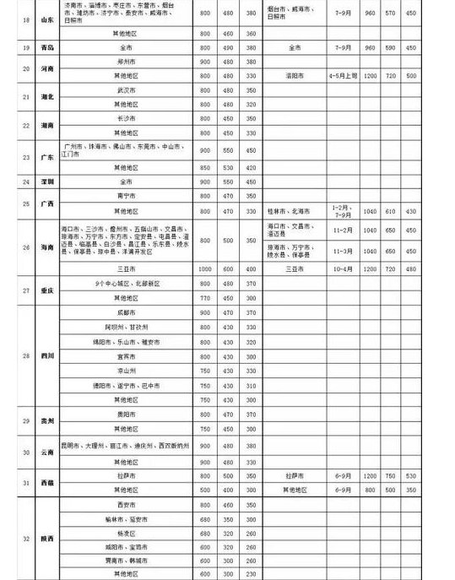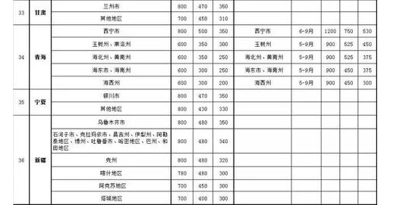
三、交通费
2014年起执行的《中央和国家机关差旅费管理办法》中，对城市间交通费和市内交通费都作出了明确规定。
1.城市间交通费
城市间交通费是指工作人员因公到常驻地以外地区出差乘坐火车、轮船、飞机等交通工具所发生的费用。出差人员应当按规定等级乘坐交通工具。乘坐交通工具的等级见下表：
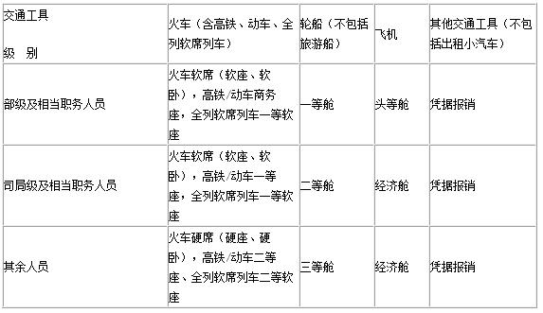
部级及相当职务人员出差，因工作需要，随行一人可乘坐同等级交通工具。未按规定等级乘坐交通工具的，超支部分由个人自理。
到出差目的地有多种交通工具可选择时，出差人员在不影响公务、确保安全的前提下，应当选乘经济便捷的交通工具。
乘坐飞机的，民航发展基金、燃油附加费可以凭据报销。乘坐飞机、火车、轮船等交通工具的，每人次可以购买交通意外保险一份。所在单位统一购买交通意外保险的，不再重复购买。
2.市内交通费
市内交通费是指工作人员因公出差期间发生的市内交通费用。
市内交通费按出差自然(日历)天数计算，每人每天80元包干使用。
出差人员由接待单位或其他单位提供交通工具的，应向接待单位或其他单位交纳相关费用。
四、伙食费
《党政机关国内公务接待管理规定》指出，接待对象应当按照规定标准自行用餐。确因工作需要，接待单位可以安排工作餐一次，并严格控制陪餐人数。接待对象在10人以内的，陪餐人数不得超过3人；超过10人的，不得超过接待对象人数的三分之一。
工作餐应当供应家常菜，不得提供鱼翅、燕窝等高档菜肴和用野生保护动物制作的菜肴，不得提供香烟和高档酒水，不得使用私人会所、高消费餐饮场所。
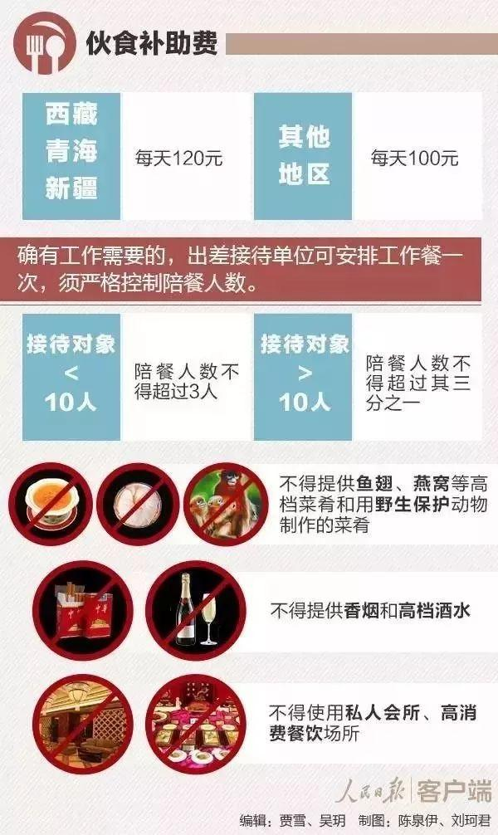
五、会议费
2016年6月29日，财政部印发《中央和国家机关会议费管理办法》。
《办法》明确了会议费综合定额标准：一类会议上限为每人每天760元，二类会议上限为每人每天650元，三四类会议上限为每人每天550元。
